Дистанционное задание для группы 14а на 11.05.2020

Добрый день, уважаемый, обучающийся!

Вашему вниманию предлагаются учебные темы в рамках главы 5. Социальные отношения по курсу общеобразовательной дисциплины «Обществознание»:
А. Этнические общности.
Б. Семья как малая социальная группа.
В большом блоке главы «социальные отношения», темы которые нужно изучить, позволяют увидеть целостную структуру общественных отношений отдельного государства, мировых цивилизаций. Если тема «этнические общества» представляет собой некий «пролог», начало, условную точку отсчёта длительного во времени и в пространстве процесса формирования социальной общности, то «семья как малая социальная группа» - квинтэссенция (основная сущность) структуры общества. Эта тема раскрывает роль и функции семьи, её непреходящее значение для развития современного общества.
Тема А. Этнические общности.
Вопросы темы:
1. Этнос, этнические общности.
2. Типы этнических общностей. Межнациональные отношения (формы межнациональных отношений, интеграция, дифференциация, межнациональный конфликт, способы решения межнациональных конфликтов).

? 2. Типы этнических общностей. Межнациональные отношения
- Формы межнациональных отношений:
- мирное сотрудничество;
- этническое смешивание (межнациональные браки);
- этническое поглощение- ассимиляция, полное растворение одного народа в другом ( освоение Северной Америки);
- этнический конфликт.
- Основные направления в развитии межнациональных отношений:
- Интеграция – стремление к взаимодействию, расширению связей, восприятие всего лучшего (ЕС).
- Дифференциация – стремление нации к саморазвитию, суверенитету, противостояние различных этносов (протекционизм, экстремизм, сепаратизм).
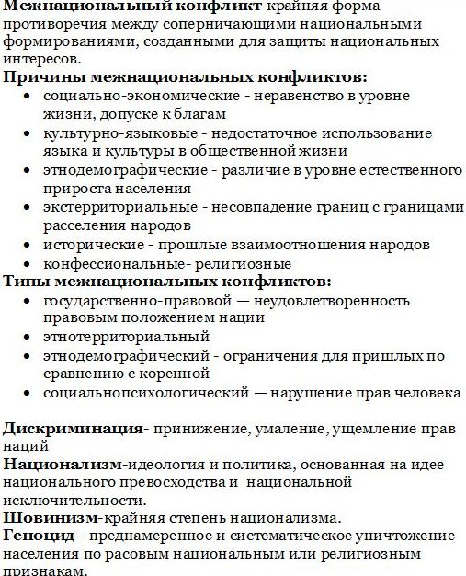

- Способы решения межнациональных конфликтов: гуманистический подход к решению национальных проблем
- добровольный поиск согласия и отказ от насилия;
- признание приоритета прав человека над правами государства, общества, народов;
- уважение суверенитета народов;
- переговоры между конфликтующими сторонами;
- информационный путь – обмен сведениями между сторонами о возможных мерах по преодолении конфликтных ситуаций;
- применение правового механизма, защищающего права наций.
?3. Конституционные принципы национальной политики в РФ.
- Равенство прав и свобод человека и гражданина независимо от его расы, национальности, языка, отношения к религии, принадлежности к социальным группам и общественным объединениям;
- запрещение любых форм ограничения прав граждан по признакам социальной, расовой, национальной, языковой или религиозной принадлежности;
- сохранение исторически сложившейся целостности РФ;
- равноправие всех субъектов РФ во взаимоотношениях с федеральными органами государственной власти;
- гарантия прав коренных малочисленных народов в соответствии с Конституцией РФ, принципами и нормами международного права;
- право каждого гражданина определять и указывать свою национальность;
- содействие развитию национальных культур и языков народов РФ;
- своевременное и мирное разрешение противоречий и конфликтов;
- запрещение деятельности, направленной на возбуждение социальной, расовой, национальной и религиозной розни, ненависти либо вражды;
- защита прав интересов граждан РФ за её пределами, поддержка соотечественников, проживающих в зарубежных странах, в сохранении и развитии родного языка, культуры и национальных традиций.
Выполняя задания данной темы, Вам необходимо:

1. Усвоить основные понятия темы: этнос, типы этноса, межнациональные отношения интеграция, дифференциация, межнациональный конфликт, дискриминация, национализм, геноцид, шовинизм.
2. Ответить на вопросы 6,8 и выполнить творческое задание (стр. 241)
А.Г. Важенин. Обществознание. Учебник. Глава 5, параграф 5.3 (стр.233-241)
- Тезисный комментарий к теме «Этнические общности» (отмечен символом)
Б. Семья как малая социальная группа.
Вопросы темы:
1. Определение понятия семья, позиции социологов и юристов
2. Особенности семьи как малой социальной группы. Виды семей.
- 3. Семья как общественный (социальный) институт. Роль и функции семьи в обществе. Таблица. Функции семьи
Сфера | Общественная функция | Индивидуальная функция
Репродуктивная | Воспроизводство общества | Удовлетворение потребности в детях
Воспитательная | Социализация детей, передача культурных традиций | Самореализация в детях
Хозяйственно-бытовая | Бытовая поддержка, ведение хозяйства | Получение услуг одними членами семьи от других
Экономическая | Экономическая поддержка нетрудоспособных | Получение материальных средств одними членами семьи от других
Первичного контроля | Моральная регламентация поведения членов семьи | Обеспечение наград/наказаний за выполнение/  нарушение норм
Духовного общения | Духовное развитие членов семьи | Духовное взаимообогащение, дружеские отношения
Социально-статусная | Предоставление членам семьи определенного статуса | Удовлетворение потребности в социальном продвижении
Досуговая | Организация досуга и контроль над ним | Удовлетворение потребности в совместном досуге
Эмоциональная | Эмоциональная стабилизация | Удовлетворение потребностей в любви и личном счастье
Сексуальная | Сексуальный контроль | Удовлетворение сексуальных потребностей

С институтом семьи тесно связан институт брака.
4. Брак. Нормативная правовая база семейных отношений - Конституция РФ: ст.19, 23, 38, 39. Семейный кодекс РФ: ст.11,12,13,14,15. Гражданский кодекс РФ: ст. 31- 40,47.
Семейное законодательство придаёт юридическое значение только зарегистрированному браку.
Выполняя задания данной темы, Вам необходимо:
1. Усвоить основные понятия темы: семья как малая группа и социально-культурный институт, виды семе, функции семьи, семейное право, брак, брачный договор, алиментные обязательства, опека и попечительство.
2. Ответить на вопросы 1- 4,6 – 8, на??10-15 ответить в тезисной форме (стр. 251).
А.Г. Важенин. Обществознание. Учебник. Глава 5, параграф 5.4 (стр.241-251)
- 3. Таблицу к теме «Семья как малая социальная группа» внести в конспект.
4. Ознакомиться со статьями, которые составляют основную нормативную правовую базу к теме. Последующие темы «Семейное право и семейные правоотношения». « Правовые отношения родителей и детей», позволят детально проработать правовые нормы в сфере семейных отношений, используя примеры наиболее часто встречающихся жизненных ситуаций.
5. Смоделировать идеальную семью, выбрав параметры: распределение обязанностей занятости, досуг, воспитание детей.
Желаю удач в творческом поиске ответов на поставленные вопросы и основательной подготовке к практической работе.
Все задания выполняются в письменной форме и отправляются на электронный адрес преподавателя: iris-svv@yandex.ru

Желаю удач в творческом поиске ответов на поставленные вопросы, предложенные задания и проблемы к теме!
Все задания выполняются в письменной форме и отправляются на электронный адрес преподавателя: iris-svv@yandex.ru

.

